

《软件过程管理》
实验报告

学 院： | 信息工程学院
组 别：
小 组 成 员：

实验四 SVN工具的协作开发
【实验目的】
- 掌握SVN管理工具的使用方法。
- 掌握多人如何利用SVN工具进行协作开发。
【实验内容】
- 创建svn服务器端，并为小组成员设置账号密码。
- 利用svn客户端访问仓库，实现文件的增加、提交、修改、版本回滚。
- 选做版本冲突的解决。

【实验报告要求】
- 实验以小组为单位完成。
- 要有实验步骤以及相应的截图。
- 实验报告以小组为单位，提交至110平台。

【实验步骤】
1.组长在电脑上安装svn服务器visualsvnserver，并在安装的过程中设置repository位置。接着启动http服务。
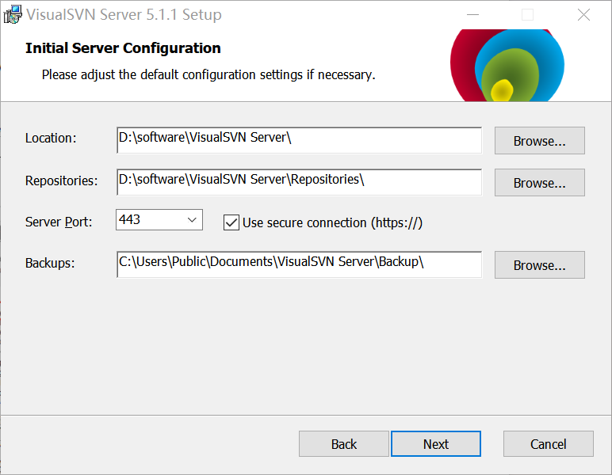
图 1-服务器端的安装

2.在repositories里建立仓库并设置权限。
选中自定义设置，对组员信息进行添加、赋予组员权限。
完成每个组员用户名和密码的设置。

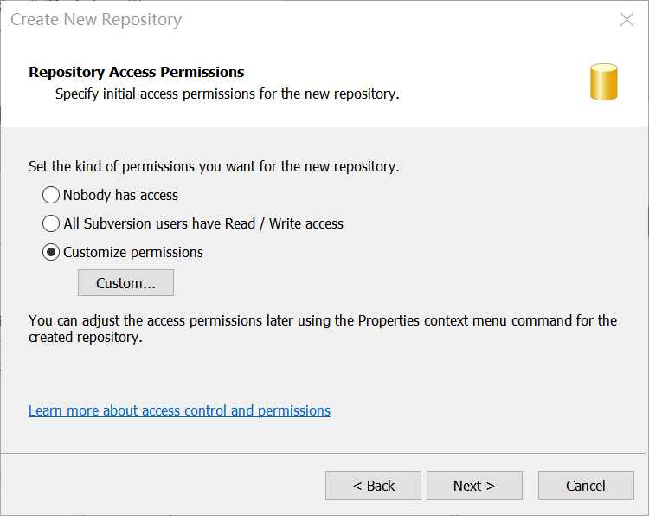
图 2-建立仓库

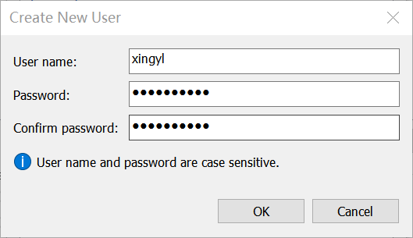
图 3-设置用户名与密码

3.完成对成员用户的创建之后，选中相应的用户名，赋予读写权限。
确认信息、仓库创建成功后获取并记录url。
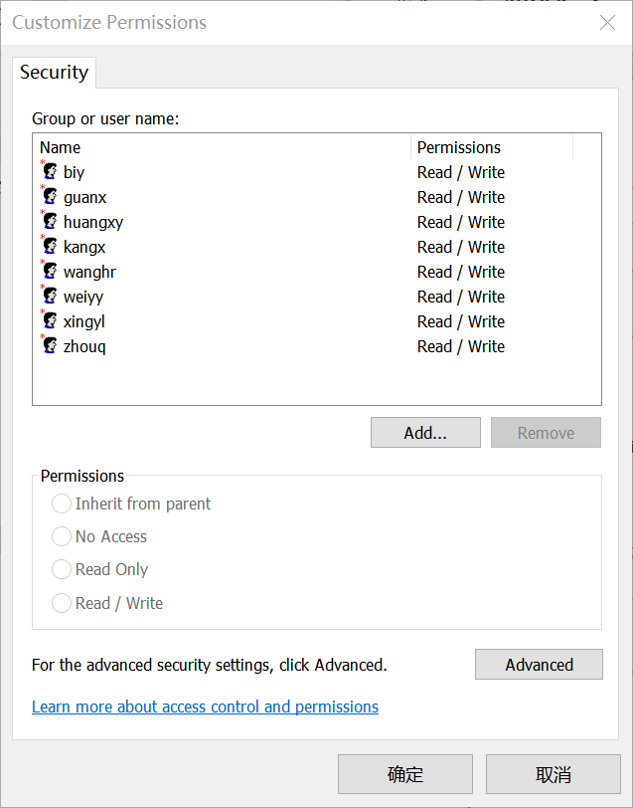
图 4-设置成员账号与权限

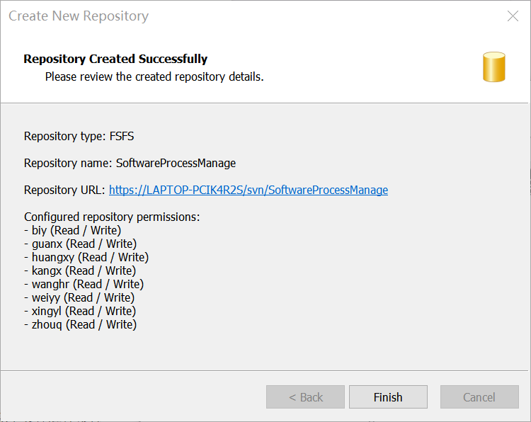
图 5-获取URL

4.找到repository的位置，进入conf目录。
进行authz文件、passed文件、Svnserver.conf文件的设置。

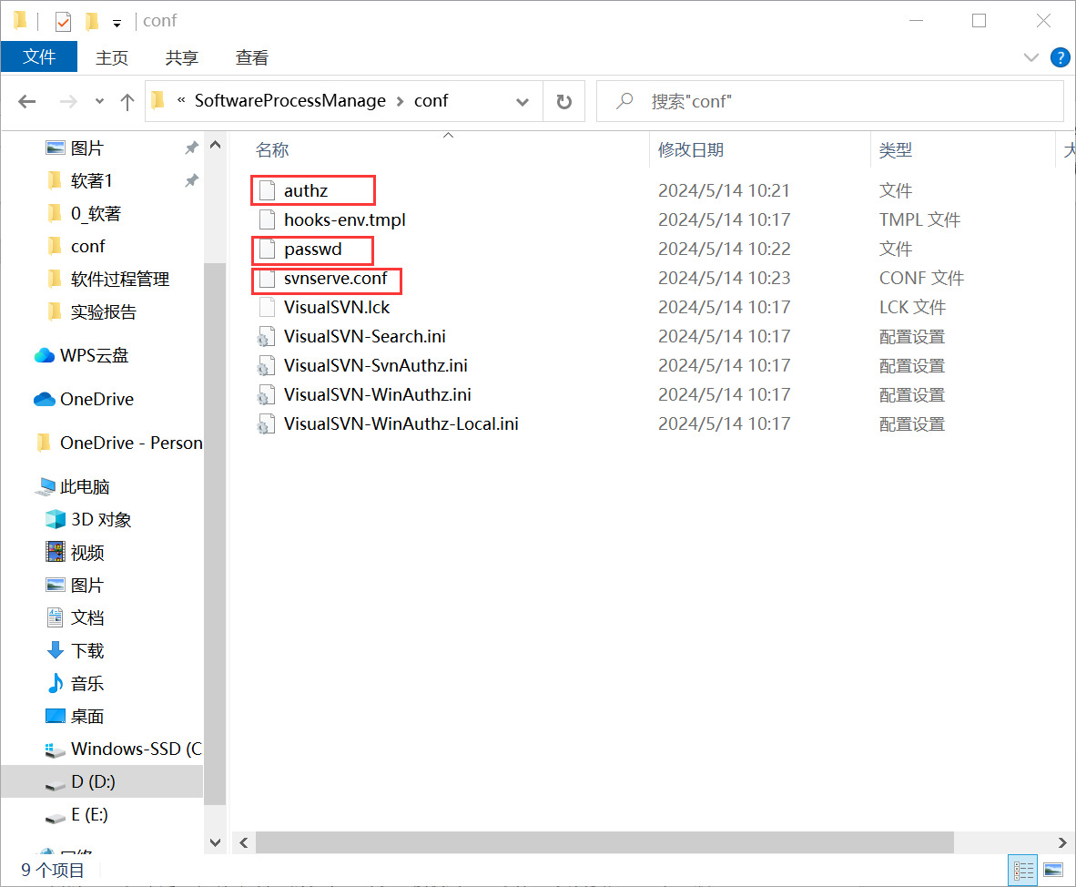
图 6-设置三项文件

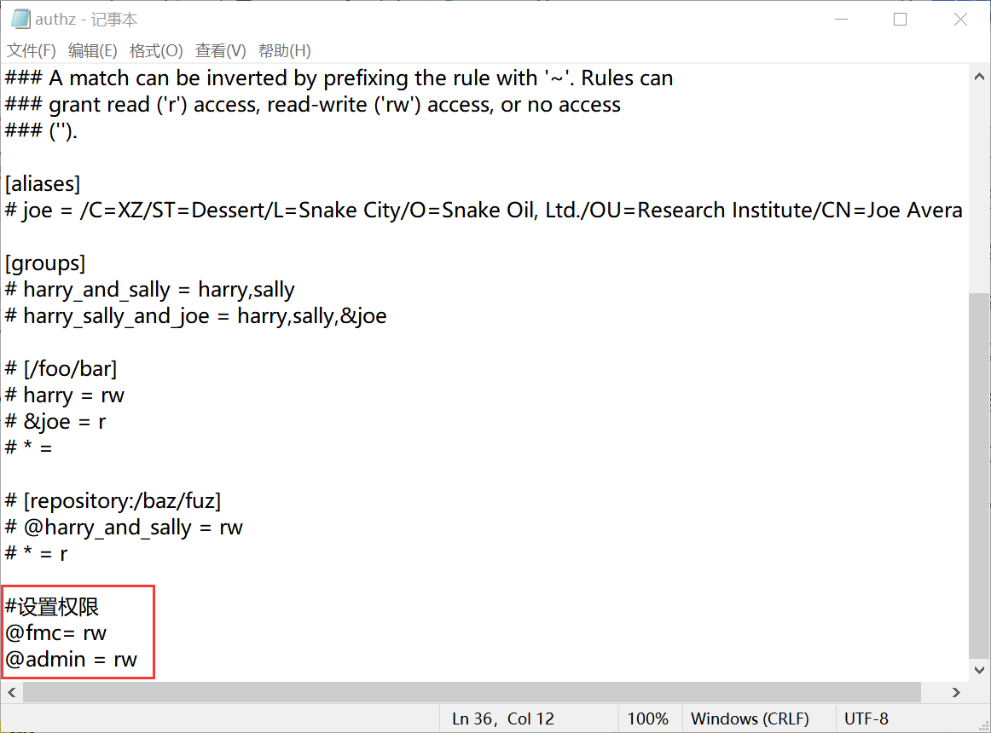
图 7-设置authz

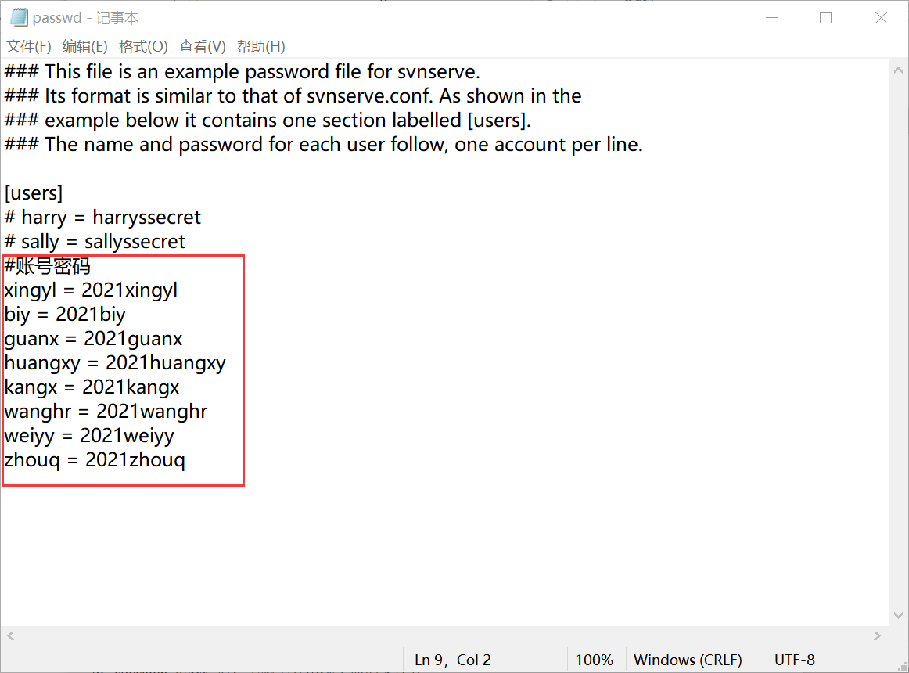
图 8-设置passwd

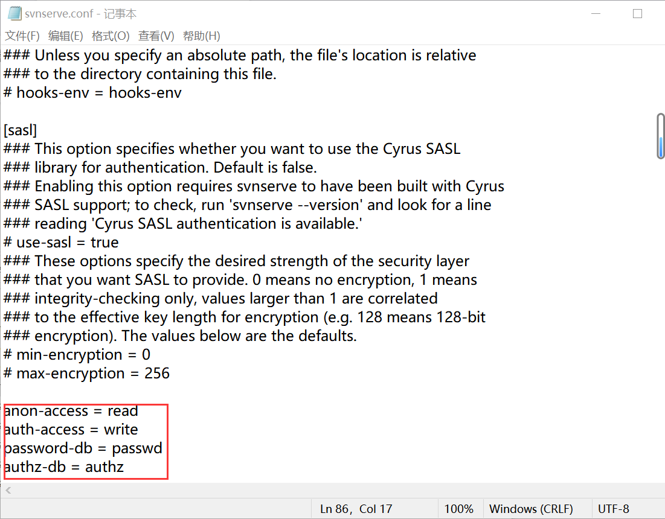
图 9-设置svnserve.conf

全部设置完成之后，手动重启服务。至此，服务端设置完成，项目仓库创建成功。

5.小组成员安装svn客户端
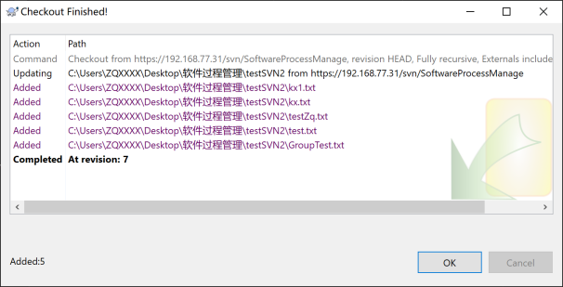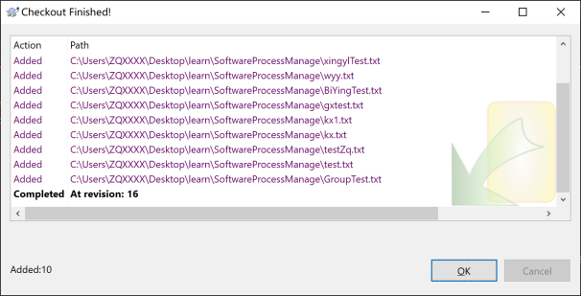
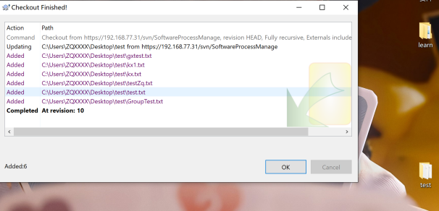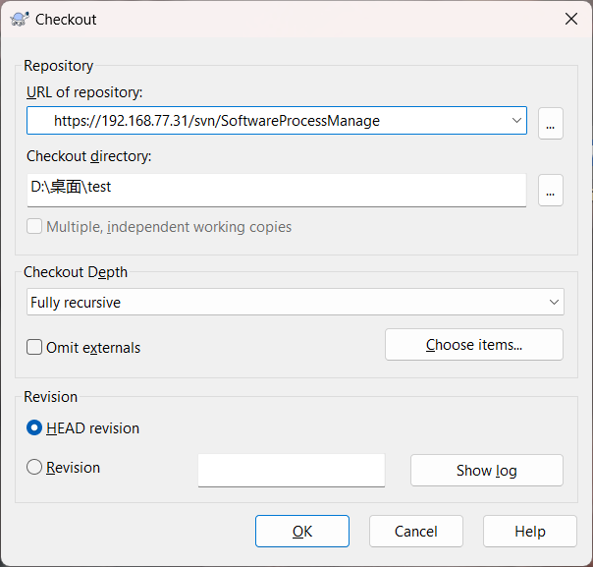
图集 1-组员操作：与仓库建立连接

6.小组成员各自在本地创建一个文本文件，接着右键点击选择totorisesvn -> ADD将文件加入本地仓库。再右击 svn commit就可以将文件上传至服务器的svn，提交时，可以在message里输入提交注释。
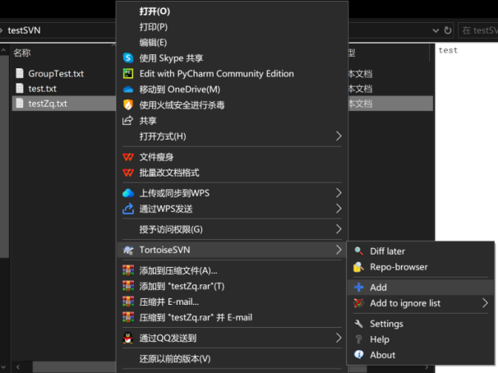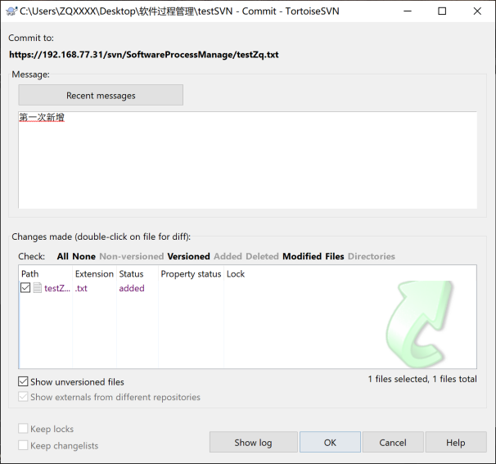
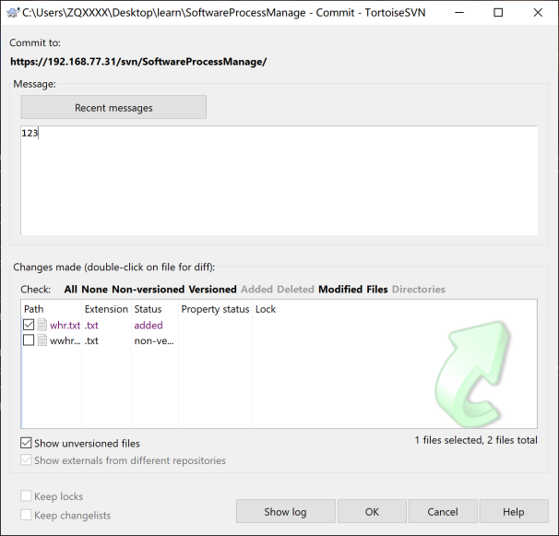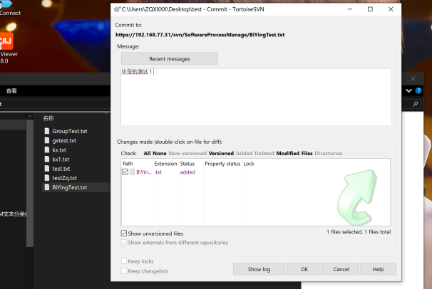
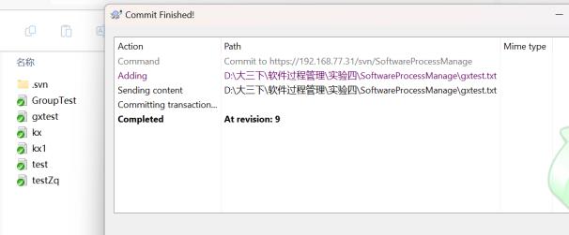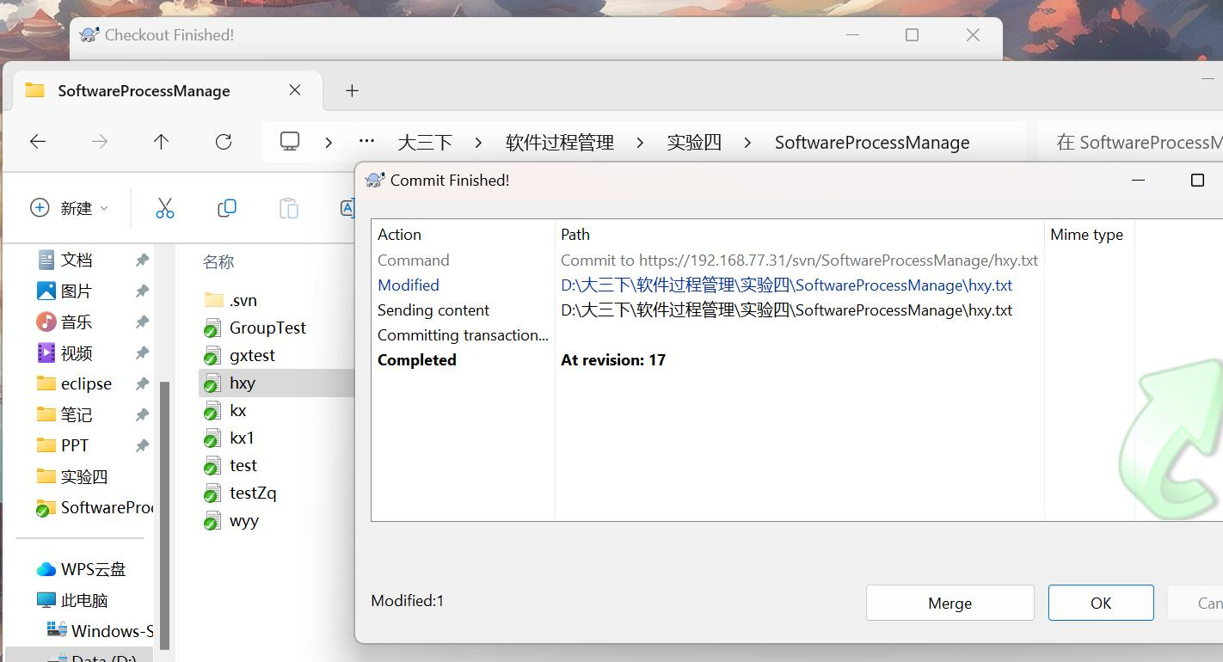
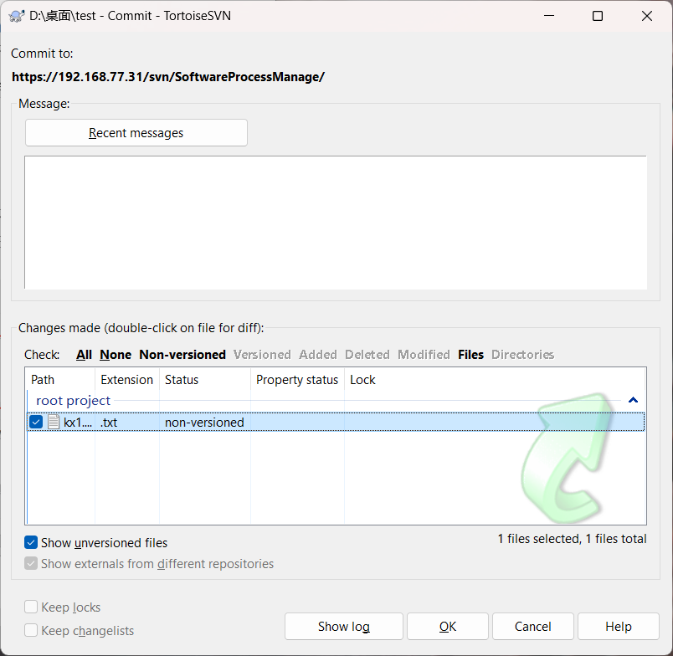
图集 2-组员操作：建立文件并上传服务器svn

7.小组成员们修改文件并再次提交。
show log：查看代码仓库的提交历史记录。SVN会列出每个提交的详细信息，包括提交者、提交日期、提交注释等。
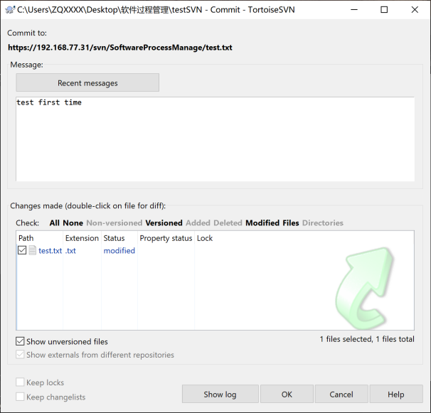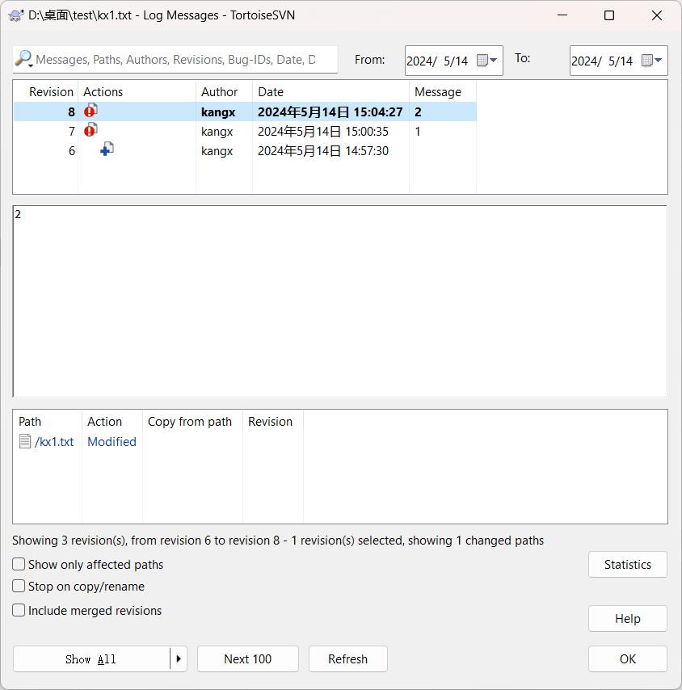
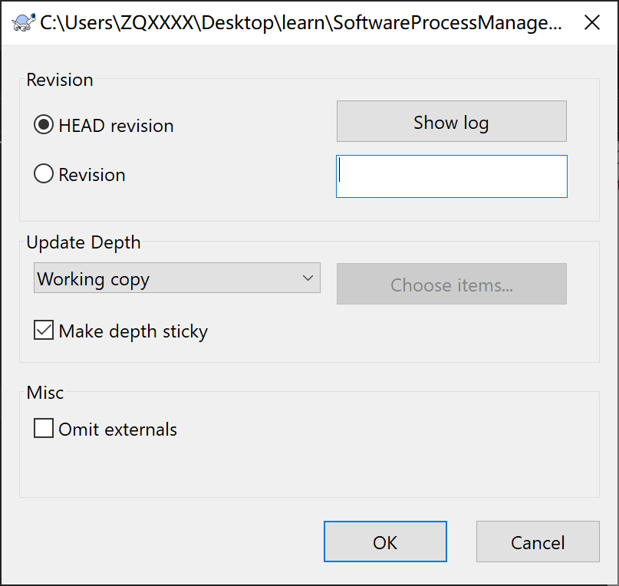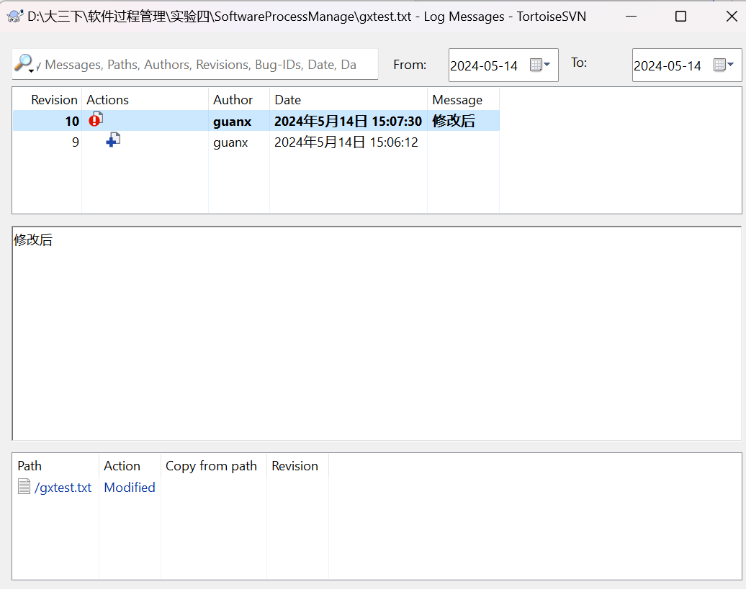
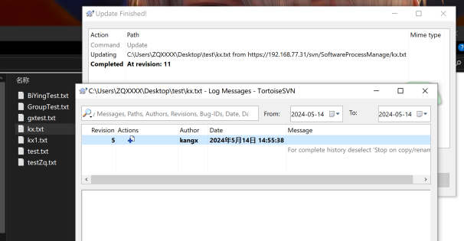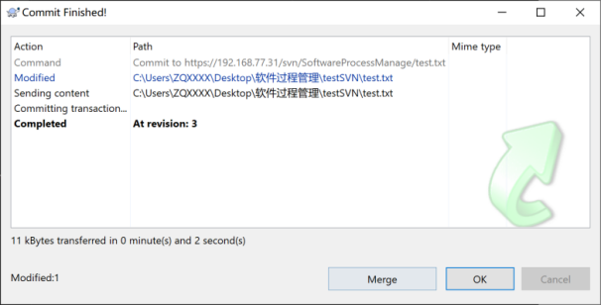
图集 3-组员操作：修改文件及再次提交

在SVN中，如果成员们都对同一文件同一位置做了修改，那么很有可能遇到冲突，冲突解决是一个提交速度的竞赛：手快者，先提交，平安无事；手慢者，后提交，可能遇到麻烦的冲突解决。和Git相比，SVN使用的是自己的服务器，代码保存更为安全，但随之而来的是它更适用于中小型软件开发。

【实验心得体会】
本次小组实验中，大家了解、熟悉并运用了SVN版本控制系统。通过操作和实践，我们深刻认识到版本控制的重要性。SVN 提供了稳定的平台，让我们能够轻松地管理和跟踪代码的变化，确保项目的稳定性和可靠性。团队协作效率得到显著提升。可以充分理解，在实际应用中，通过合理地划分工作分支和定期进行代码合并，每个团队成员都能专注于自己的任务，同时保持与其他成员的有效沟通和协作。
SVN 的更新与反馈功能使团队成员之间的沟通更加及时和高效，促进了团队的交流和合作。在这次实践中，我们不仅完成了项目任务，还提升了团队协作能力，为今后的工作和学习打下了坚实的基础。

